MANUALE UTENTE LA ΣOMMA v0.4.1

Data di ultimo aggiornamento: 26/11/2025

Sommario
1 Introduzione 2
2 Login 3
3 Struttura del portale 5
4 Pagina principale 6
4.1 Layer informativi 7
4.2 Info sul progetto 18
4.3 Barra di navigazione 20
5 Pagina dei grafici 24
5.1 Sensori SRS 24
5.2 Sensori BlueBox 28
5.3 Sensori Os-Is 29
5.4 Stazioni Meteo 31
5.5 Modalità di confronto 32

Introduzione
Il presente documento descrive il funzionamento e l’architettura della piattaforma La Σomma, un servizio web GIS per la consultazione, l’analisi e la visualizzazione interattiva dei dati ambientali e meteomarini raccolti da differenti tecnologie di monitoraggio.

La piattaforma consente l’accesso ai dati rilevati in tempo reale e storici, nonché la consultazione di layer tematici provenienti da servizi esterni attraverso un’interfaccia web interattiva basata su OpenLayers ed ECharts.

L’accesso al servizio è protetto tramite autenticazione Keycloak, che garantisce la sicurezza e la gestione personalizzata delle sessioni utente.

Login
Per accedere al servizio, è necessario collegarsi all’indirizzo:
- https://indra.artys.it/INGVRAISE
Dopo aver cliccato sul pulsante “Entra” (Figura 1), l’utente viene reindirizzato automaticamente alla pagina di autenticazione gestita da Keycloak, dove è richiesto l’inserimento delle proprie credenziali di accesso.
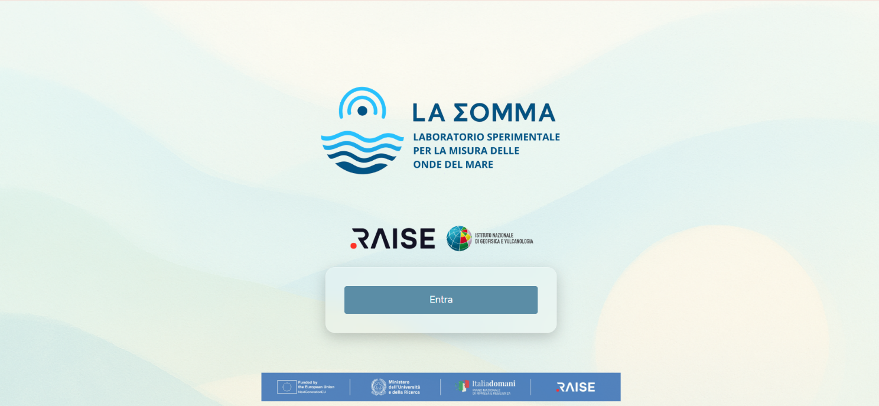
Figura 1: schermata di login.
Una volta completata con successo la procedura di autenticazione (Figura 2), l’utente viene indirizzato alla pagina principale della piattaforma, ottenendo così il primo accesso al servizio.

.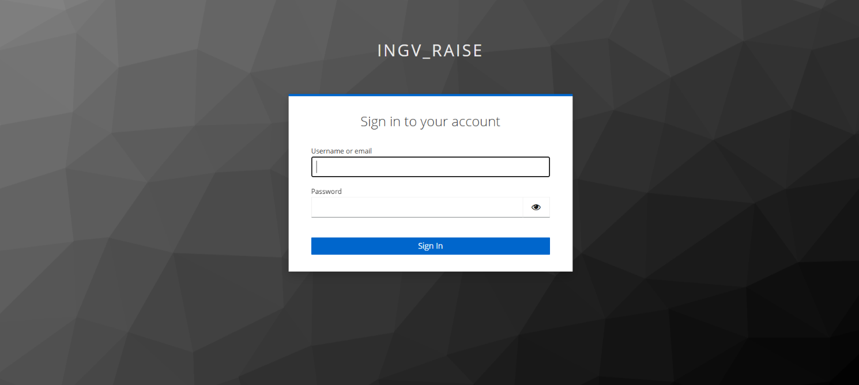
Figura 2: Autenticazione Keycloak.

Struttura del portale

Il portale La Σomma è composto da due sezioni principali:
- Pagina principale: consente la visualizzazione della mappa e l’attivazione dei layer informativi
- Pagina “Grafici”: permette di consultare e analizzare i dati in forma grafica.

Pagina principale

La pagina principale rappresenta il cuore operativo del portale (Figura 3).
Da questa sezione è possibile interagire con la mappa cartografica, che rappresenta lo sfondo di riferimento per la visualizzazione dei dati. L’utente può attivare i diversi layer tematici, consultare i dati rilevari dai vari sensori e accedere alle principali funzioni di controllo e navigazione.
Al primo accesso viene caricata automaticamente la visualizzazione di default, che mostra il layer delle stazioni INGV già attivo sulla mappa.

In particolare:
- La barra laterale sinistra permette di attivare i layer identificati dalla freccia rossa e può essere espansa o compressa tramite l’apposito pulsante posto in basso.
- Sulla mappa, in alto a destra, sono presenti i controlli di zoom, mentre in basso a destra compaiono le attributions relative alle fonti cartografiche.
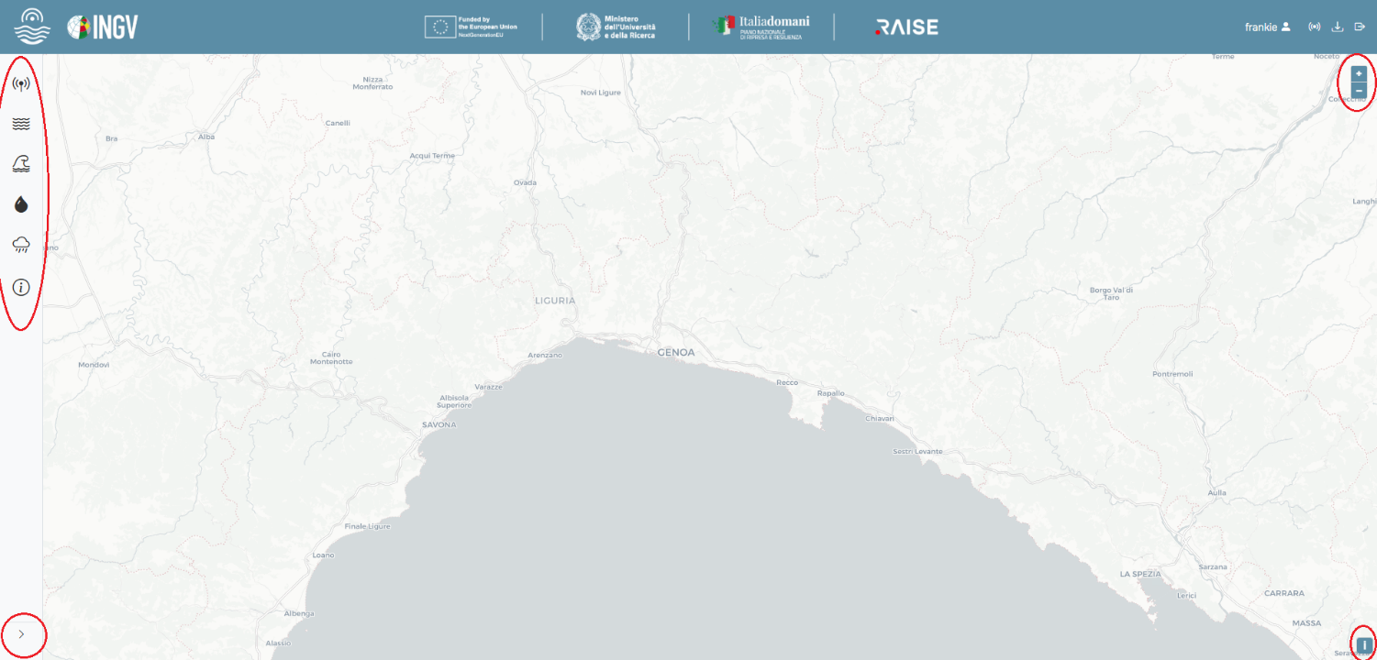
Figura 3: Icone rappresentanti i vari Layer.

Layer informativi
    - Layer Stazioni
Il layer “Stazioni INGV ” consente la visualizzazione su mappa delle aree monitorate dal sistema, in corrispondenza delle quali sono installati i sensori di rilevamento.
Una volta attivato, sulla mappa vengono mostrati una serie di punti geolocalizzati (Figura 4), ciascuno rappresentante una zona di monitoraggio.
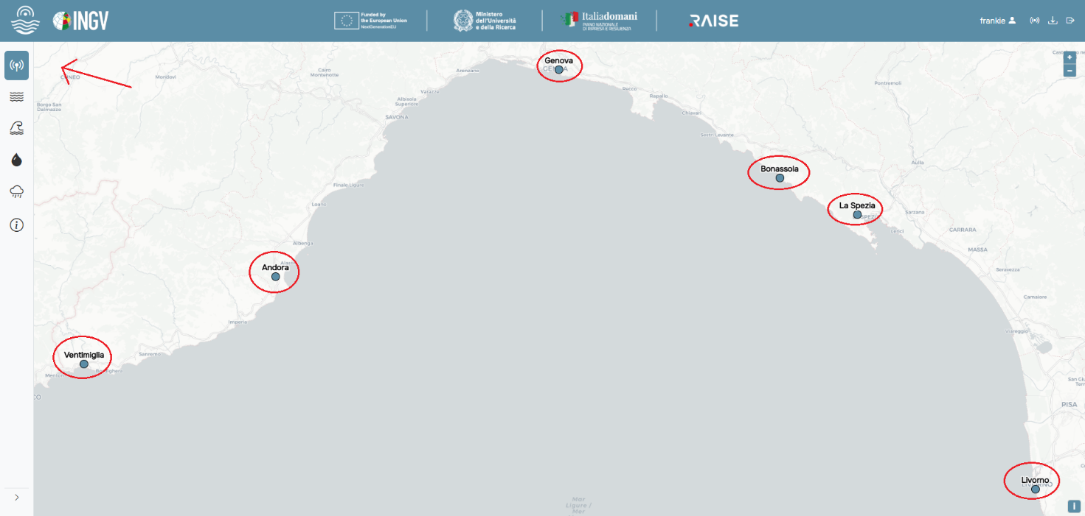
Figura 4: Stazioni INGV, rappresentanti le zone monitorate
Ciascuna stazione INGV può essere composta da uno o più sensori di diversa tipologia — ad esempio SRS, OSIS, BlueBox o stazioni meteo — che rilevano parametri specifici relativi alle diverse condizioni ambientali.

Cliccando su uno di questi punti, la piattaforma apre una scheda informativa direttamente sulla mappa (Figura 5), contenente un elenco sintetico dei dati più recenti registrati dai sensori associati a quella specifica zona.

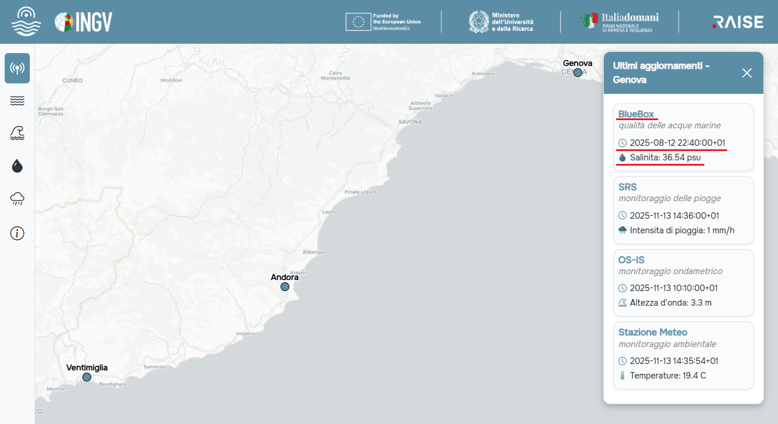
Figura 5: Scheda informativa, con link cliccabili e dati registrati.
Per ogni sensore viene indicato il valore del principale parametro rilevato, come intensità di precipitazione o temperatura, insieme al relativo timestamp di ultimo aggiornamento (timezone GMT+1).
    - Layer batimetria
Il layer “Batimetria” consente la visualizzazione della morfologia del fondale marino direttamente sulla mappa.
Una volta attivato, vengono mostrate una serie di linee batimetriche che rappresentano i diversi livelli di profondità dell’acqua.
Le linee sono differenziate cromaticamente: ciascun colore corrisponde a un determinato intervallo di profondità, permettendo di interpretare con immediatezza la variazione del fondale.
In aggiunta, ogni linea è accompagnata da una etichetta numerica che ne indica il valore di profondità, fornendo così una lettura quantitativa precisa e di facile comprensione (Figura 6).

Al tempo di pubblicazione del presente manuale la fonte dati del layer delle batimetrie è EMODnet Bathymetry Consortium (https://emodnet.ec.europa.eu/geonetwork/srv/eng/catalog.search#/metadata/0327b8515dcea79a4fc3b4e80b8531bf1368f30d)
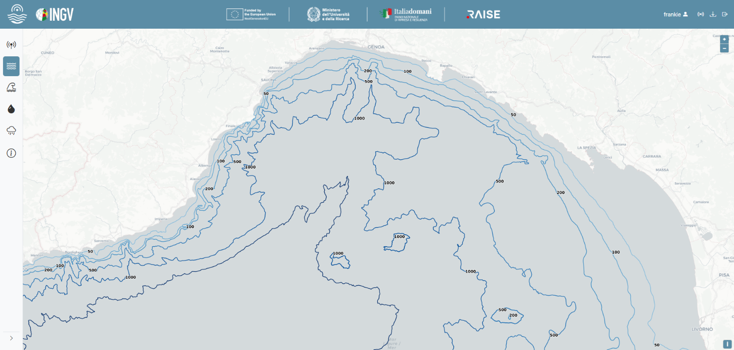
Figura 6: Layer “Batimetria”.
    - Layer moto ondoso
Il layer “Moto Ondoso” consente la visualizzazione dei principali parametri relativi alle onde marine, rappresentati sulla mappa attraverso tiles colorate.
Quando il layer viene attivato nella barra laterale compaiono due menù di configurazione (Figura 7):
- Parametri: consente di selezionare la variabile da visualizzare, scegliendo tra Periodo di picco e Periodo spettrale medio.
- Data e ora: permette di definire il momento temporale di analisi. I dati sono disponibili con una risoluzione oraria. È possibile visualizzare sia dati storici, disponibili a partire da dicembre 2021, sia dati previsionali, fino a un massimo di nove giorni nel futuro rispetto alla data odierna.
Dopo aver selezionato i parametri e il momento di interesse, è necessario cliccare sul pulsante “Applica” per aggiornare la mappa e visualizzare i dati corrispondenti.
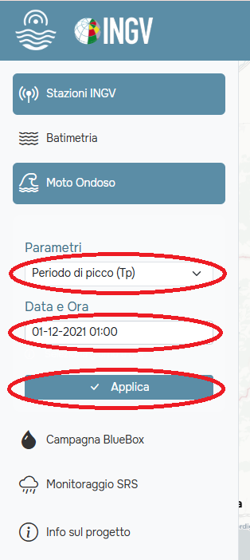
Figura 7: Layer “Moto Ondoso” – opzioni barra laterale.

In basso a destra della mappa è presente la legenda (Figura 8), che descrive la scala cromatica utilizzata per i tiles, analogamente a quanto avviene per il layer Monitoraggio SRS.
La legenda può essere minimizzata o chiusa per lasciare più spazio alla visualizzazione della mappa e ripristinata in qualsiasi momento tramite l’apposita icona.
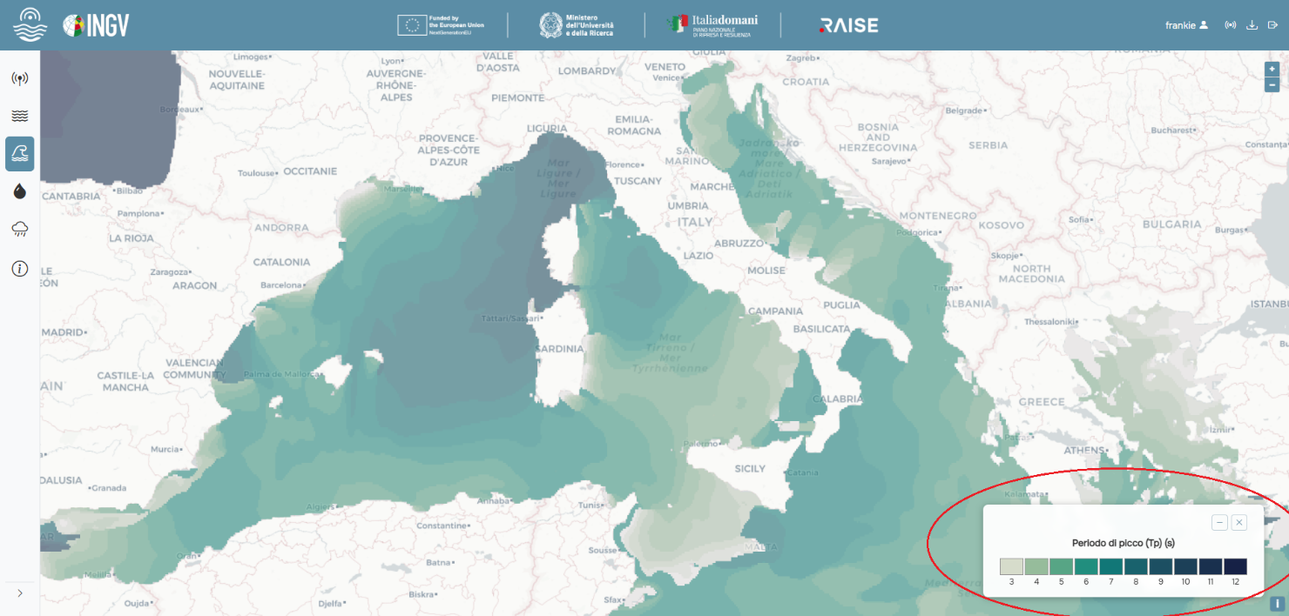
Figura 8: Layer Moto Ondoso– Legenda

Al tempo di pubblicazione del presente manuale la fonte dati del layer del moto ondoso è EU Copernicus Marine Service – Mediterranean Sea Waves Analysis and Forecast
(https://data.marine.copernicus.eu).

    - Layer campagna BlueBox
Il layer “Campagna BlueBox” consente di visualizzare sulla mappa i dati relativi alle campagne sperimentali condotte tramite le stazioni BlueBox poste su imbarcazioni in movimento.
Le campagne rappresentano attività di monitoraggio temporanee o periodiche, finalizzate alla raccolta di dati sullo stato di salute delle acque marine in aree specifiche.
Dopo aver attivato il layer dalla barra laterale, l’utente può selezionare il sito di interesse e successivamente la campagna corrispondente.
Una volta effettuate le selezioni, è necessario confermare l’operazione cliccando sul pulsante “Applica” (Figura 9), che aggiorna la mappa con i dati della campagna scelta.
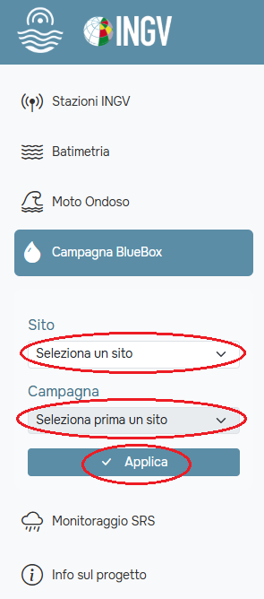
Figura 9: Layer “Campagna bluebox” – opzioni barra laterale.

Dopo aver cliccato su “Applica”, la visuale della mappa viene automaticamente centrata sull’area di interesse della campagna selezionata. In questa sezione, sulla mappa compaiono i punti di campionamento, ciascuno corrispondente a una postazione in cui sono stati raccolti dati durante la campagna (Figura 10).
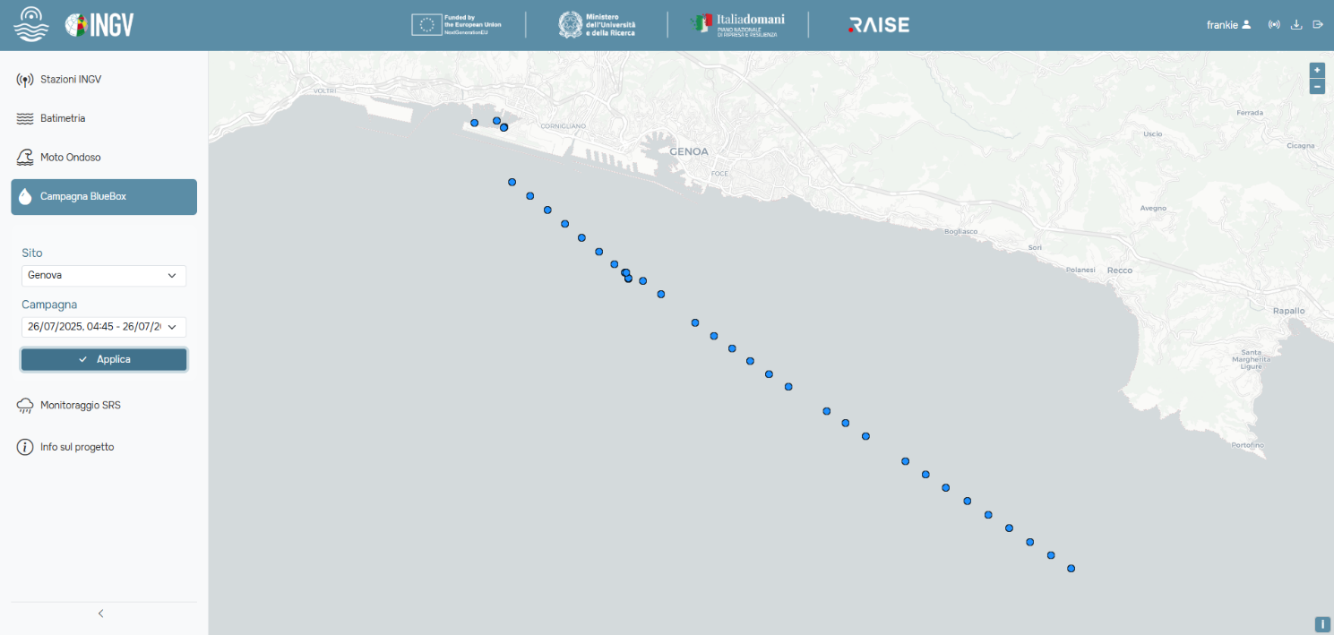
Figura 10: Layer “Campagna BlueBox” – Punti di campionamento

Cliccando su uno dei punti, viene aperta una scheda informativa contenente i principali dati del campionamento, quali:
- orario di acquisizione,
- coordinate geografiche,
- profondità di misura,
- e ulteriori parametri rilevati dalla campagna.
Il punto selezionato sulla mappa viene evidenziato tramite un’animazione: il cerchio cambia colore (giallo) e varia dimensione in modo dinamico, facilitando l’individuazione visiva rispetto agli altri punti.
La scheda informativa consente inoltre di selezionare uno specifico parametro di interesse.
Una volta scelto, tutti i punti di campionamento vengono colorati in base alla legenda associata al parametro selezionato (Figura 11).
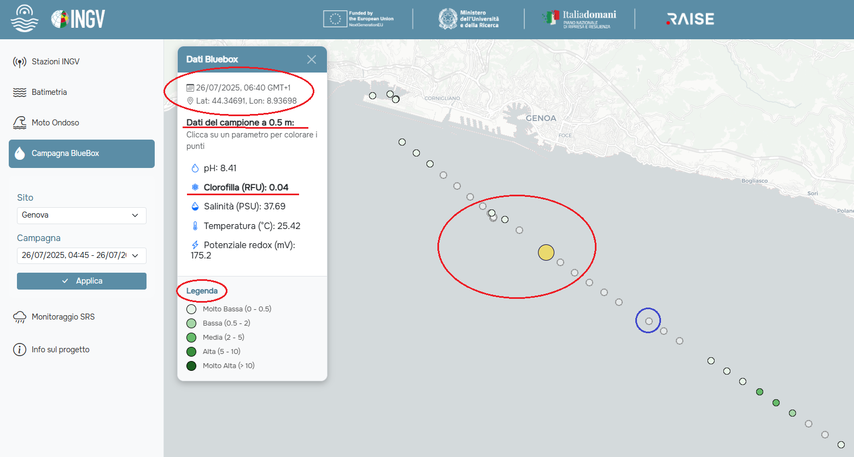
Figura 11: Scheda Informativa Bluebox
Qualora un punto non disponga del parametro scelto, esso viene rappresentato con trasparenza ridotta (vedere dettaglio con cerchio blu in Figura 11), permettendo di distinguere chiaramente i dati disponibili da quelli mancanti. La selezione di un parametro differente aggiorna automaticamente la colorazione dei punti sulla mappa, fornendo una rappresentazione immediata e comparativa dei valori raccolti lungo tutta l’area della campagna.

    - Layer Monitoraggio SRS

Il layer “Monitoraggio SRS” consente la visualizzazione delle mappe pluviometriche in tempo reale generate dai sensori Smart Rainfall System (SRS).
Una volta selezionato dalla barra laterale, l’utente viene rediretto automaticamente sulla zona di default (Genova) e visualizza la mappa di intensità di pioggia corrente (Figura 12).
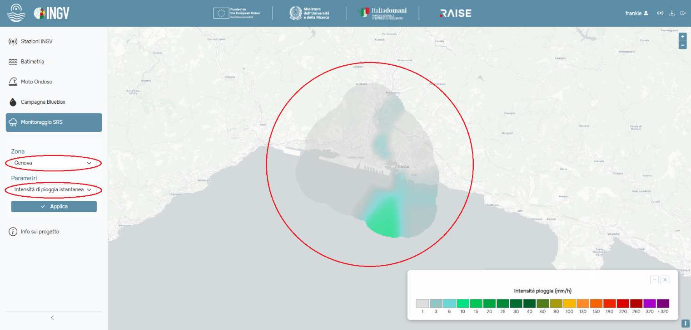
Figura 12: Layer Monitoraggio SRS – mappa di pioggia
Dalla barra laterale è possibile modificare sia la zona che il parametro di interesse. Una volta effettuate le selezioni, cliccando sul pulsante “Applica”, la mappa si aggiorna centrando la zona selezionata e visualizzando la mappa corrispondente al parametro scelto.
I parametri disponibili includono l’intensità di pioggia istantanea e la pioggia cumulata su intervalli di 1, 2, 8 e 12 ore, oltre alle cumulate giornaliere.
Quando si seleziona il parametro "Cumulate giornaliere", nella barra laterale compare un campo per la selezione della data (Figura 13).

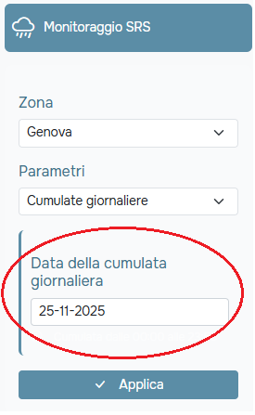
Figura 13: Selezione Data
Cliccando su questo campo, si apre un calendario interattivo che permette all’utente di scegliere il giorno di interesse (Figura 14).

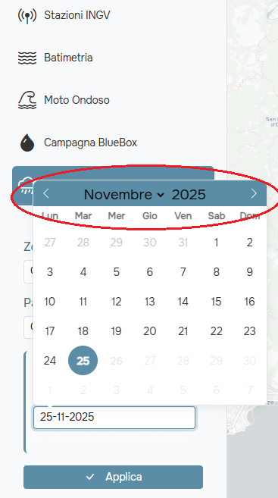
Figura 14: Calendario per la scelta del giorno rispetto a cui visualizzare la mappa di precipitazione giornaliera

Una volta selezionata la data e confermata la scelta tramite il tasto “Applica”, la mappa viene generata mostrando l’accumulo totale di precipitazione relativo all’intera giornata selezionata.
Le mappe SRS vengono calcolate rispetto all’ora attuale, offrendo una rappresentazione aggiornata dell’intensità di pioggia e dell’accumulo delle precipitazioni. In funzione del parametro selezionato, viene visualizzata una legenda dinamica che associa ciascun colore della mappa a un preciso intervallo di valori di precipitazione. (Figura 15).

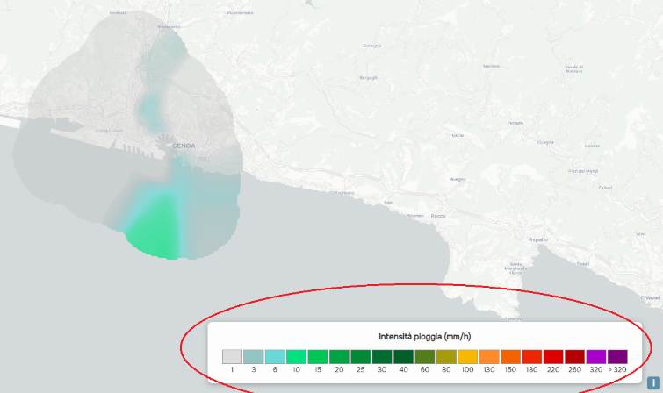
Figura 15: Layer Monitoraggio SRS – Legenda

Info sul progetto
L’icona “i”, presente nella barra laterale dell’interfaccia, consente di accedere a una pagina di presentazione del portale, organizzata come slideshow di immagini (Figura 16).
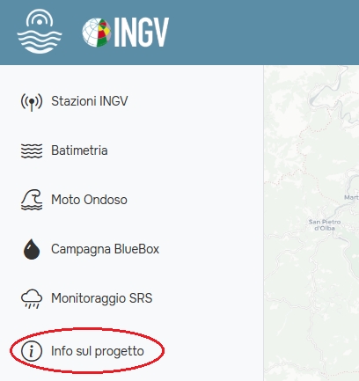
Figura 64: Info sul progetto

Lo slideshow è costituito da slide che descrivono il portale La Σomma, la rete di monitoraggio dei sensori e le tecnologie impiegate (Figura 17).
I comandi disponibili nello slideshow sono:
- Avanzamento automatico: di default, le immagini scorrono automaticamente ogni 15 secondi.
- Navigazione manuale: tasti per passare alla slide precedente o alla slide successiva.
- Pausa/Play: tasto per interrompere o riprendere l’avanzamento automatico.
- Vista a griglia: tasto che consente di visualizzare un elenco delle slide disponibili e accedere direttamente a una slide specifica.
I controlli superiori sono:
- Selezione lingua: possibilità di scegliere tra italiano e inglese per la visualizzazione dei contenuti.
- Ritorno alla pagina principale: tasto che riporta l’utente direttamente all’interfaccia principale dell’applicazione.

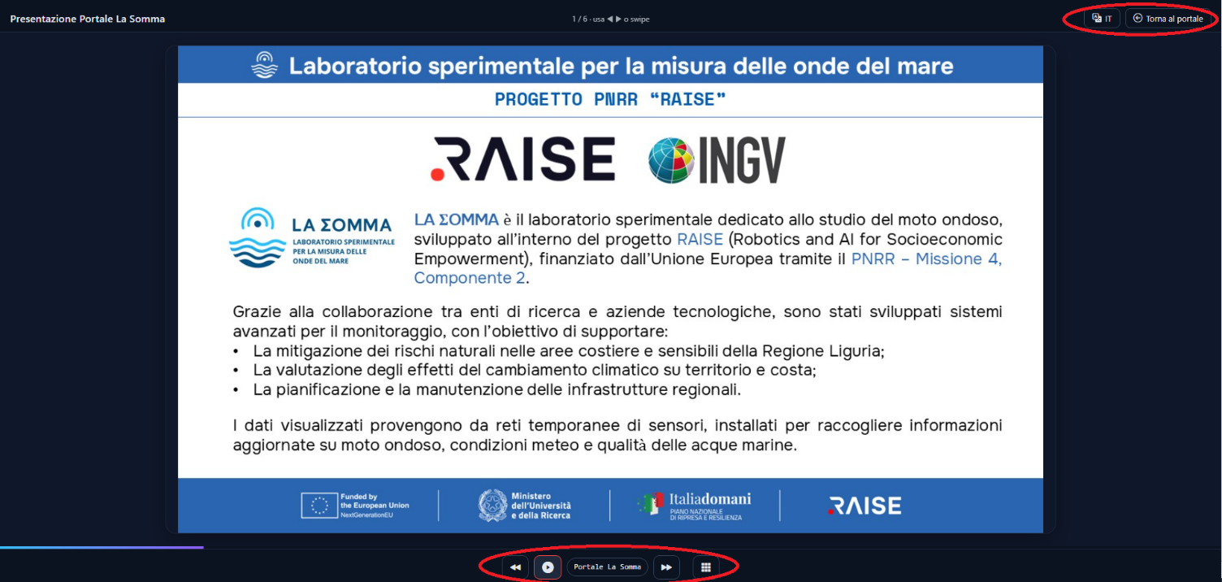
Figura 17: Layer Info sul progetto– Slideshow

Barra di navigazione

La barra di navigazione, posta nella parte superiore dell’interfaccia (Figura 18), consente all’utente di accedere rapidamente a informazioni e funzioni principali dell’applicazione. Tra gli elementi presenti nella barra si trovano: il tasto “Informazioni Stazioni”, il nome utente, il tasto Logout, il tasto download Manuale e il tasto Mappa, ciascuno con funzionalità dedicate, descritte nelle sottosezioni seguenti.
Inoltre, cliccando sul logo della Σomma o su quello di INGV, entrambi posizionati nella parte sinistra della barra, l’utente viene reindirizzato alla pagina principale della piattaforma.
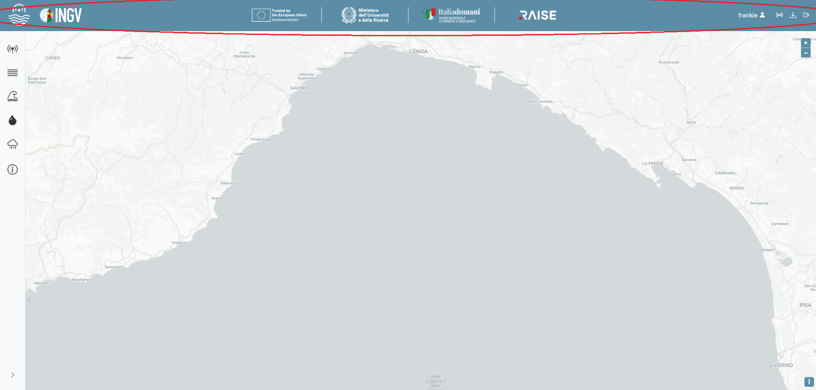
Figura 18: Barra di navigazione

    - Tasto “Informazioni Stazioni”

Per accedere al pannello “Informazioni Stazioni”, l’utente deve cliccare sull’omonimo pulsante presente nella barra di navigazione in alto (Figura 20). Il pulsante apre un pannello interattivo che permette di visualizzare l’elenco di tutti i sensori installati per zona disponibili nel sistema (Figura 19).
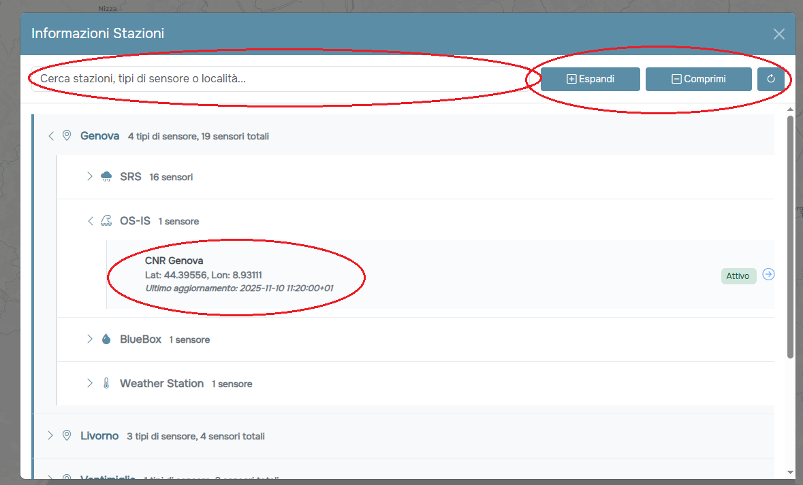
Figura 19: Pannello – Informazioni Stazioni

La struttura del pannello segue un albero gerarchico, organizzato come segue:
- Zona: raggruppamento dei sensori per area di monitoraggio.
- Tipo di sensore: all’interno di ciascuna zona, i sensori sono classificati per tipologia (stazioni SRS, stazioni meteo, Bluebox e OS-IS).
- Sensore: elenco dei singoli sensori disponibili per il tipo selezionato.
Per ciascuna categoria vengono indicati il tipo e il numero di sensori disponibili.
I singoli sensori sono elementi interattivi e cliccabili: selezionandone uno, l’utente viene reindirizzato direttamente alla pagina di dettaglio del sensore, dove è possibile visualizzare il grafico degli ultimi dati acquisiti.
Il pannello informativo include inoltre strumenti di navigazione e ricerca:
- Campo di ricerca: permette di filtrare i sensori per nome della stazione, tipo di sensore o località.
- Tasti di espansione/compressione: consentono di aprire o chiudere i vari livelli dell’albero per una consultazione più agevole.
- Aggiornamento dati: pulsante che sincronizza la visualizzazione con gli ultimi valori disponibili registrati dai sensori.
    - Nome Utente:
Nella parte destra della navbar è visualizzato il nome dell’utente connesso, fornendo un riferimento immediato all’account attualmente in uso (Figura 20).
    - Tasto Logout:
Accanto al nome utente è presente il pulsante Logout, che consente di terminare la sessione in modo sicuro e tornare alla pagina di login dell’applicazione (Figura 20).
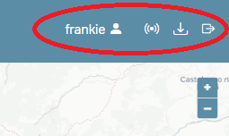
Figura 18: Barra di navigazione dall’home-page
    - Tasto “Download”
Il Tasto Download permette di scaricare il manuale Utente del portale La Σomma (Figura 20).
    - Tasto “Mappa”
Nella pagina dei grafici, la barra di navigazione presenta una lieve variazione rispetto alla pagina principale: al posto del pulsante “Informazioni Stazioni” è presente un’icona a forma di mappa (Figura 21).
Cliccando sull’icona, l’utente viene reindirizzato alla pagina principale della piattaforma, dove è possibile tornare alla visualizzazione cartografica e ai layer informativi.
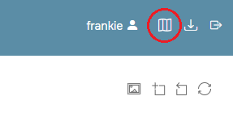
Figura 21: Barra di navigazione dalla pagina dei grafici

Pagina dei grafici

La pagina dei grafici consente di visualizzare in dettaglio l’andamento temporale dei dati rilevati dai vari sensori. Il contenuto della sidebar e dei grafici stessi varia in funzione del tipo di stazione selezionata. Per una maggiore chiarezza, si è scelto di descrivere separatamente il comportamento per ciascuna tipologia di stazione.
Di default, selezionando un sensore, l’utente viene automaticamente reindirizzato ai grafici che mostrano gli ultimi dati rilevati, consentendo un accesso immediato alle informazioni più recenti.
Tutti i dati temporali visualizzati nei grafici sono espressi in timezone GMT+1.

Sensori SRS

    - Sidebar
La sidebar per i sensori SRS fornisce una serie di menu a tendina e controlli che permettono di personalizzare la visualizzazione dei grafici (Figura 22, elementi cerchiati in rosso). In dettaglio, sono presenti le seguenti sezioni:
- Tipo stazione: consente di selezionare la tipologia di sensore tra le opzioni disponibili (SRS, OSIS, Meteo, BlueBox).
- Sito: permette di scegliere il sensore specifico di interesse all’interno della rete selezionata.
- Parametri: per le stazioni SRS, è possibile selezionare l’intensità di pioggia come parametro da visualizzare.
- Aggregazione pioggia: questa opzione regola la visualizzazione del grafico inferiore, che rappresenta la pioggia cumulata. I dati sono mostrati attraverso due modalità di rappresentazione:
  - Grafico a istogrammi: mostra la pioggia accumulata per ogni intervallo di tempo selezionato, impostabile tramite l’opzione di aggregazione (15, 30 o 60 minuti).
  - Linea sovrapposta: rappresenta la pioggia giornaliera totale, calcolata come somma cumulata dei valori registrati per ciascun intervallo selezionato, fornendo una visione complessiva dell’andamento delle precipitazioni nell’arco della giornata.
- Periodo di osservazione: è possibile definire data di inizio e fine; cliccando sugli input corrispondenti si apre un calendario che consente di selezionare i giorni desiderati. L’intervallo selezionabile deve essere minimo di un giorno e massimo di un mese.
- Scaling: di default è abilitato l’autoscaling degli assi, ma l’utente può inserire manualmente valori massimi e minimi per l’asse Y.

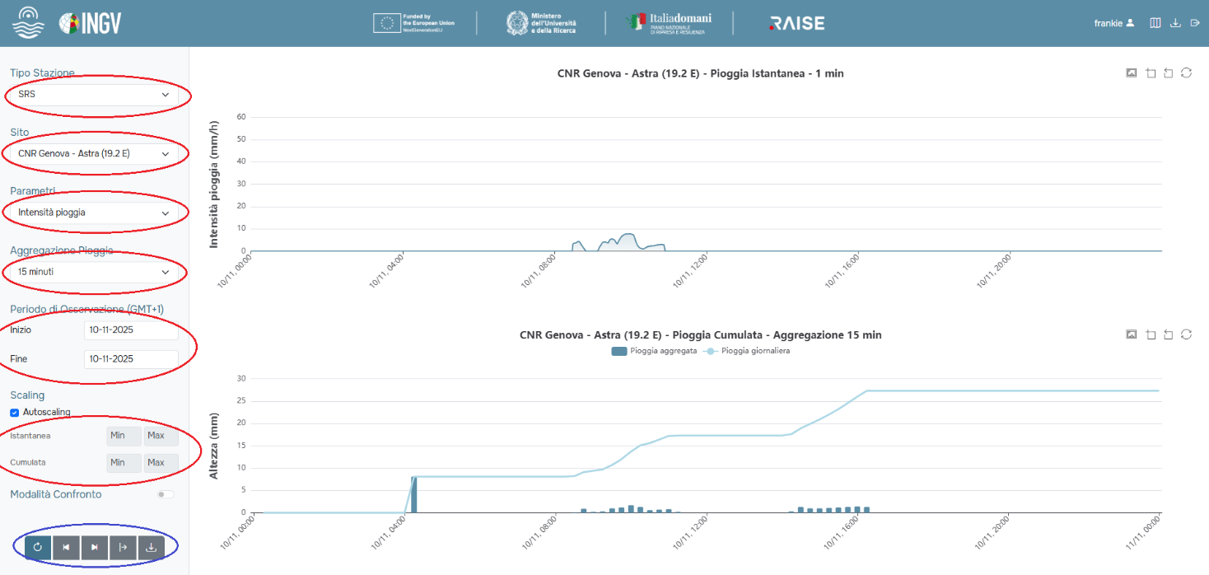
Figura 22: Sidebar– Opzioni selezionabili

Oltre ai menu, sono disponibili tasti di navigazione che consentono di aggiornare e interagire con i grafici (Figura 22, elementi cerchiati in blu):
- Aggiorna grafico: ogni modifica effettuata nei menu della sidebar richiede di cliccare su questo pulsante per applicare le selezioni.
- Giorno precedente / Giorno successivo: permette di spostarsi rispettivamente al grafico relativo al giorno precedente o successivo rispetto al periodo visualizzato.
- Giorno corrente: riporta la visualizzazione al grafico relativo alla data odierna.
- Download: consente di scaricare i dati visualizzati in formato CSV per ulteriori analisi.

    - Grafici – Layout e Comandi
Il grafico superiore mostra i dati di pioggia istantanea relativi alla stazione SRS selezionata (Figura 23). La disposizione e i controlli disponibili sono organizzati come segue:
- Titolo del grafico: posizionato in alto al centro, indica il sensore selezionato e la variabile ambientale.
- Etichetta asse Y: situata sul lato sinistro del grafico, specifica il tipo di misura visualizzata e l’unità di misura (ad esempio intensità di pioggia in mm/h).
- Comandi interattivi (in alto a destra): consentono di interagire con il grafico. Sono disponibili quattro pulsanti principali:
  - Download: salva il grafico come immagine sul dispositivo dell’utente.
  - Zoom: consente di selezionare un’area rettangolare all’interno del grafico per ingrandire la visualizzazione dei dati.
  - Back: annulla l’ultimo zoom o l’ultima operazione eseguita, ripristinando la visualizzazione precedente.
  - Reset: riporta il grafico alla visualizzazione originale, ripristinando scala e impostazioni predefinite.

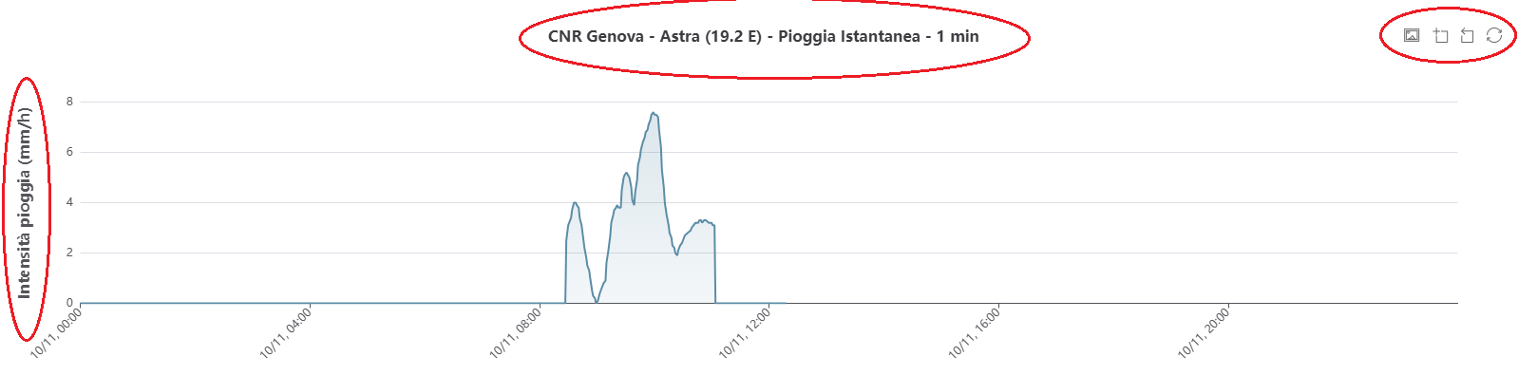
Figura 23: Grafico dell’intensità di pioggia
Inoltre, passando con il mouse su qualsiasi punto del grafico, viene visualizzato un tooltip interattivo che mostra in tempo reale il timestamp (in GMT+1) e il valore corrispondente (Figura 24).
Questa funzionalità consente di analizzare in modo puntuale i valori registrati, facilitando l’ispezione dei picchi o delle variazioni locali.

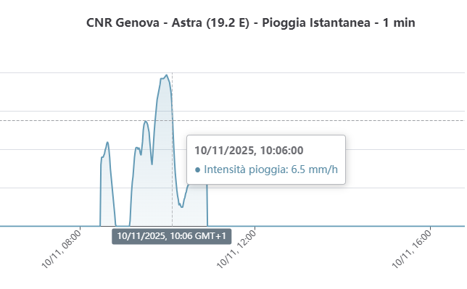
Figura 24: Tooltip Interattivo
Il grafico inferiore mostra i dati di pioggia cumulata relativi alla stazione SRS selezionata (Figura 25), offrendo due modalità di rappresentazione:
- Istogrammi: rappresentano la pioggia accumulata per ciascun intervallo di tempo, definito dall’opzione Aggregazione pioggia nella sidebar (intervalli disponibili: 15, 30 o 60 minuti). Questa modalità consente di analizzare l’accumulo di pioggia nel breve periodo.
- Linea continua: mostra la pioggia cumulativa giornaliera, calcolata sommando i valori aggregati di ciascun intervallo, fornendo una visione complessiva dell’andamento giornaliero.
Questo grafico presenta inoltre le seguenti caratteristiche:
- Il titolo è posizionato in alto al centro, indicando chiaramente che si tratta della pioggia cumulata.
- Sotto il titolo, è presente una legenda interattiva che permette di attivare o disattivare le due rappresentazioni: pioggia aggregata (istogrammi) e pioggia giornaliera (linea).
- L’asse Y mostra l’unità di misura della precipitazione cumulata (mm), mentre l’asse X riporta l’intervallo temporale selezionato.
Nota: Il resto delle funzionalità e dell’aspetto del grafico inferiore è analogo a quello del grafico superiore (pioggia istantanea), garantendo coerenza visiva e facilità di utilizzo.
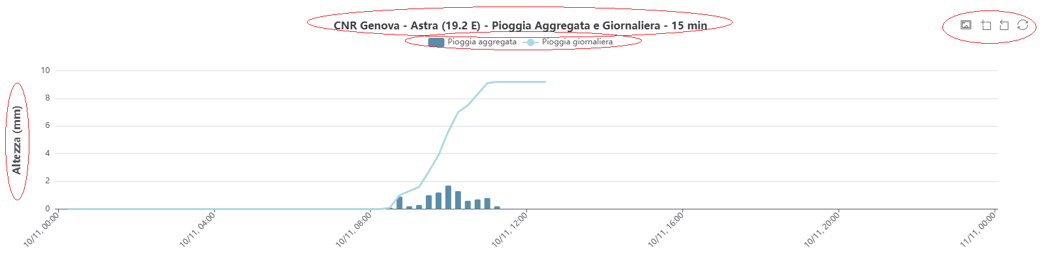
Figura 25: Grafico di pioggia cumulata

Sensori BlueBox
I grafici relativi ai sensori BlueBox statici consentono di visualizzare le rilevazioni continue dei sensori installati su imbarcazioni fisse, dedicate al monitoraggio dello stato di salute dell’ambiente marino. A differenza dei sensori SRS, ogni grafico mostra un unico pannello, rappresentando nel tempo i valori del parametro selezionato (Figura 26).
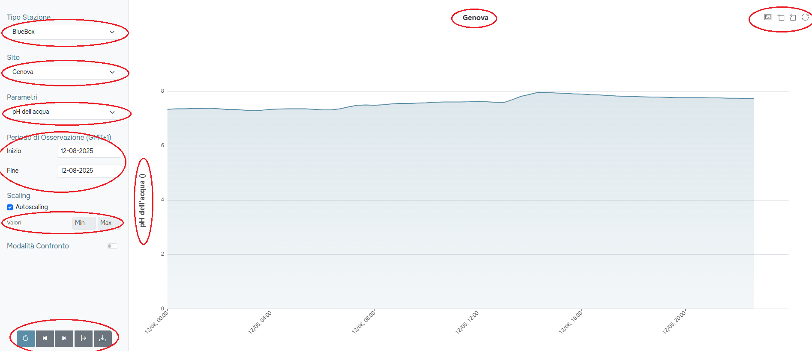
Figura 26: Grafico BlueBox

    - Sidebar
La barra laterale permette di configurare i grafici tramite le seguenti opzioni:
- Tipo stazione: selezione dei sensori BlueBox statici disponibili.
- Sito: selezione della posizione specifica del sensore.
- Parametri: scelta della grandezza misurata da visualizzare. I parametri disponibili includono:
  - Ph dell’acqua
  - FDOM (Fluorescent Dissoled Organic Matter)
  - Clorofilla
  - Ossigeno disciolto (espresso sia in mg/L che in %)
  - Ficoeritrina
  - Salinità
  - Temperatura
  - Torbidità
  - Potenziale redox
- Periodo di osservazione: è possibile definire data di inizio e fine; cliccando sugli input corrispondenti si apre un calendario che consente di selezionare i giorni desiderati. L’intervallo selezionabile deve essere minimo di un giorno e massimo di un mese.
- Scaling: di default è attivo l’autoscaling, ma è possibile impostare manualmente i valori minimi e massimi dell’asse Y.
Dopo aver impostato i filtri desiderati, è necessario cliccare sul pulsante “Aggiorna grafico” per visualizzare le modifiche. Sono presenti anche i tasti di navigazione per giorno precedente, giorno successivo e giorno corrente, e l’opzione di download dei dati in formato CSV, analogamente ai grafici SRS.
    - Grafico
Il grafico rappresenta l’andamento temporale del parametro selezionato:
- L’asse X mostra il timestamp.
- L’asse Y indica il valore del parametro.
- In alto a destra sono presenti i tasti download, zoom, back e reset per interagire con il grafico.

Sensori Os-Is

I sensori OSIS rappresentano stazioni geofisiche multiparametriche dedicate alla misura del moto ondoso. Analogamente ai sensori BlueBox statici, ogni grafico mostra un unico pannello che rappresenta nel tempo i valori del parametro selezionato (Figura 27).
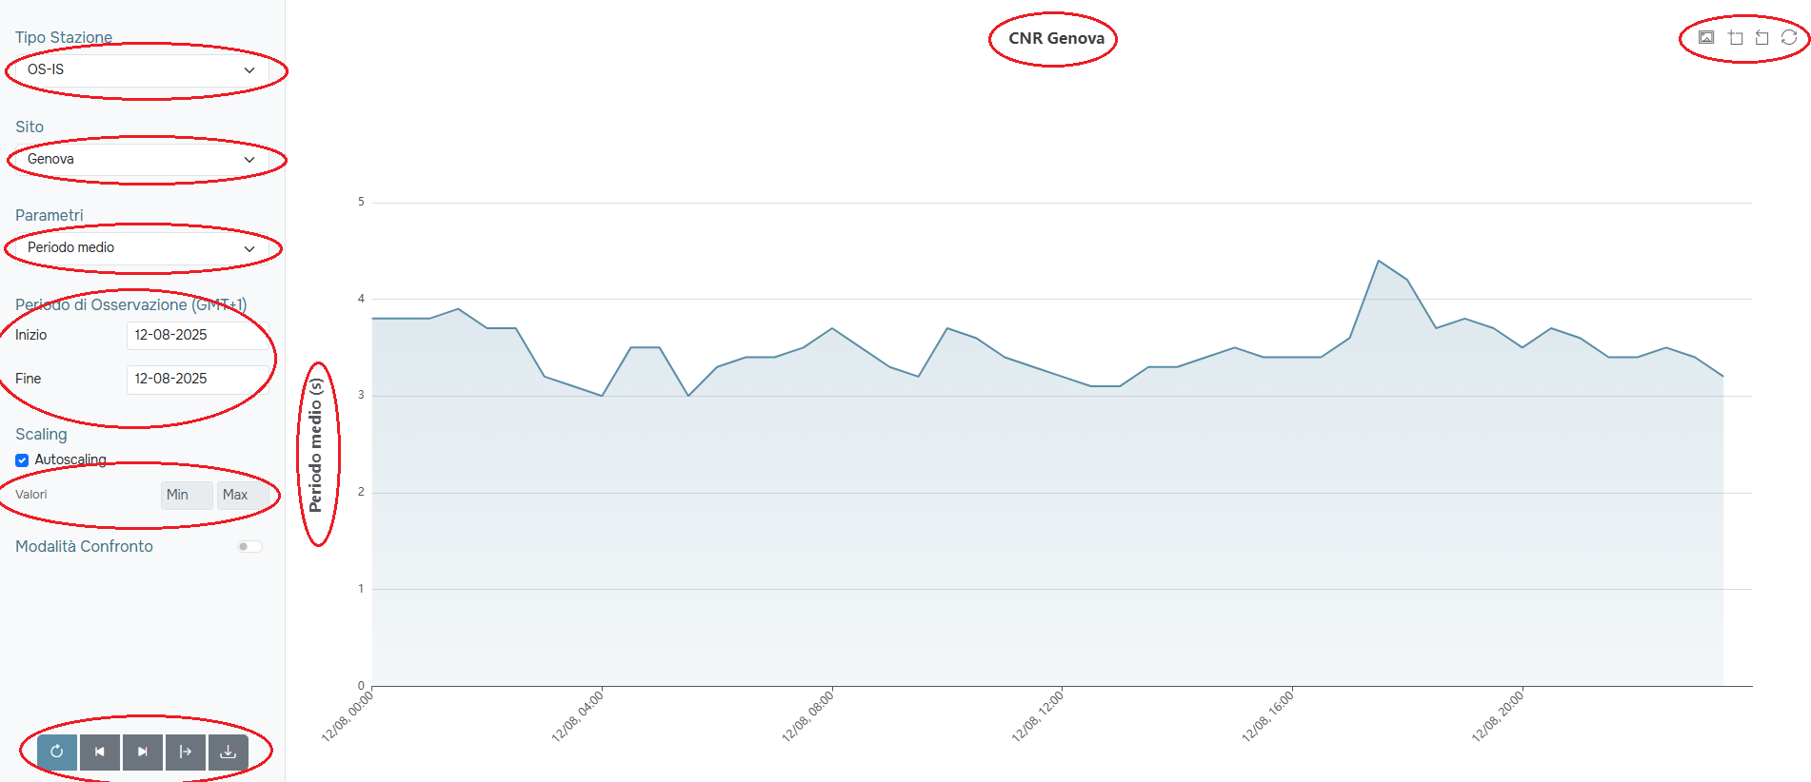
Figura 27: Grafico OS-IS

    - Sidebar
La barra laterale consente di configurare il grafico tramite le seguenti opzioni:
- Tipo stazione: selezione della stazione OSIS desiderata.
- Sito: scelta della posizione specifica del sensore.
- Parametri: selezione del parametro da visualizzare, relativo al moto ondoso (ad esempio altezza onda, period medio).
- Periodo di osservazione: è possibile definire data di inizio e fine; cliccando sugli input corrispondenti si apre un calendario che consente di selezionare i giorni desiderati. L’intervallo selezionabile deve essere minimo di un giorno e massimo di un mese.
- Scaling: di default è attivo l’autoscaling, ma è possibile inserire manualmente valori massimi e minimi dell’asse Y.
Dopo aver impostato i filtri desiderati, occorre cliccare sul pulsante “Aggiorna grafico” per applicare le modifiche. Sono disponibili i tasti di navigazione giorno precedente, giorno successivo e giorno corrente, oltre alla possibilità di scaricare i dati in CSV.
    - Grafico
Il grafico mostra l’evoluzione temporale del parametro selezionato:
- Asse X: timestamp.
- Asse Y: valore del parametro del moto ondoso.
- In alto a destra sono presenti i tasti download, zoom, back e reset per interagire con il grafico.
I parametri del moto ondoso disponibili sono i seguenti:
- Periodo medio
- Periodo di picco
- Altezza significativa dell’onda

Stazioni Meteo

Le stazioni meteo sono dedicate al monitoraggio delle principali variabili meteorologiche.
Queste stazioni registrano in continuo parametri come temperatura dell’aria, umidità relativa, pressione atmosferica, velocità e direzione del vento, oltre ad altri indicatori ambientali utili per l’analisi locale delle condizioni meteo (Figura 28).
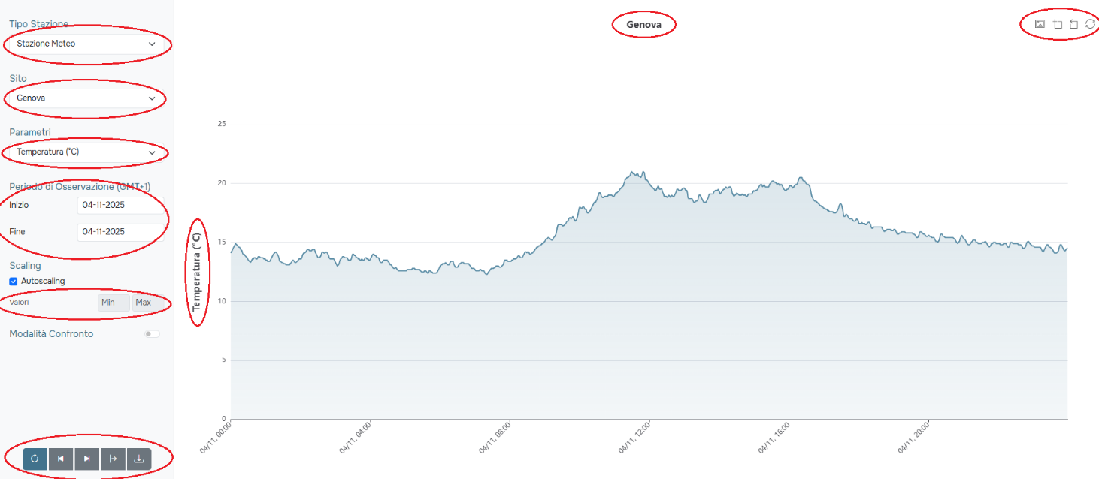
Figura 28: Grafico Stazione meteo

    - Sidebar
La barra laterale consente di configurare la visualizzazione dei dati tramite una serie di menu e controlli analoghi alle altre tipologie di sensori:
- Tipo stazione: selezione della stazione OSIS desiderata.
- Sito: selezione del sensore o della stazione di riferimento.
- Parametro: scelta della variabile meteorologica da visualizzare (es. temperatura, umidità, velocità del vento).
- Periodo di osservazione: è possibile definire data di inizio e fine; cliccando sugli input corrispondenti si apre un calendario che consente di selezionare i giorni desiderati. L’intervallo selezionabile deve essere minimo di un giorno e massimo di un mese.
- Scaling: impostato di default su autoscaling, ma con possibilità di definire manualmente i limiti minimi e massimi dell’asse Y.

Dopo aver impostato i filtri desiderati, è necessario cliccare sul pulsante “Aggiorna grafico” per visualizzare le modifiche. Sono presenti anche i tasti di navigazione per giorno precedente, giorno successivo e giorno corrente, e l’opzione di download dei dati in formato CSV, analogamente ai grafici SRS.
    - Grafico

Il grafico rappresenta l’andamento temporale del parametro selezionato:
- L’asse X mostra il timestamp.
- L’asse Y indica il valore del parametro.
- In alto a destra sono presenti i tasti download, zoom, back e reset per interagire con il grafico.

Modalità di confronto

La modalità di confronto, introdotta nella versione 0.4.0, permette di visualizzare più sensori in un’unica interfaccia grafica, facilitando l’analisi comparativa.
Per accedere alla modalità di confronto, l’utente deve selezionare l’opzione “Modalità Confronto” presente nella barra laterale (Figura 29).
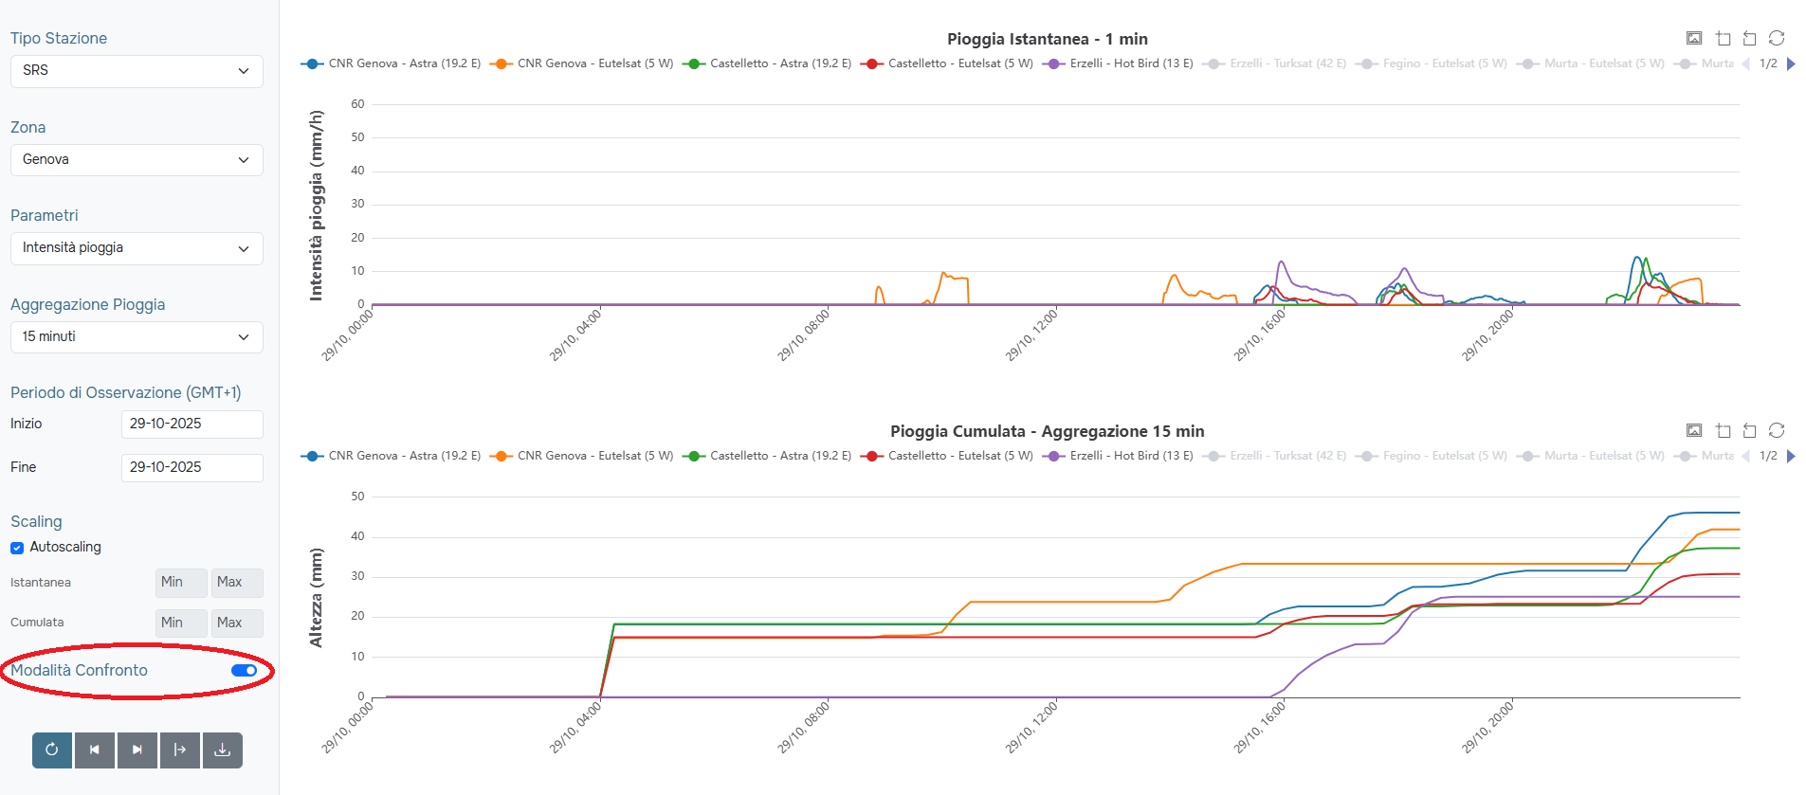
Figura 29: Modalità Confronto

Per le stazioni di tipo SRS, la sidebar consente di scegliere la zona di interesse: Genova, Livorno, La Spezia, Ventimiglia e Bonassola. Il grafico visualizza automaticamente i dati di tutti i sensori appartenenti alla zona selezionata.
Per gli altri tipi di stazioni (OSIS, BlueBox, Meteo), la selezione del sito scompare e vengono rappresentati tutti i valori disponibili.
Tramite la legenda interattiva, è possibile attivare o disattivare la visualizzazione di ciascuna linea nel grafico (Figura 30).
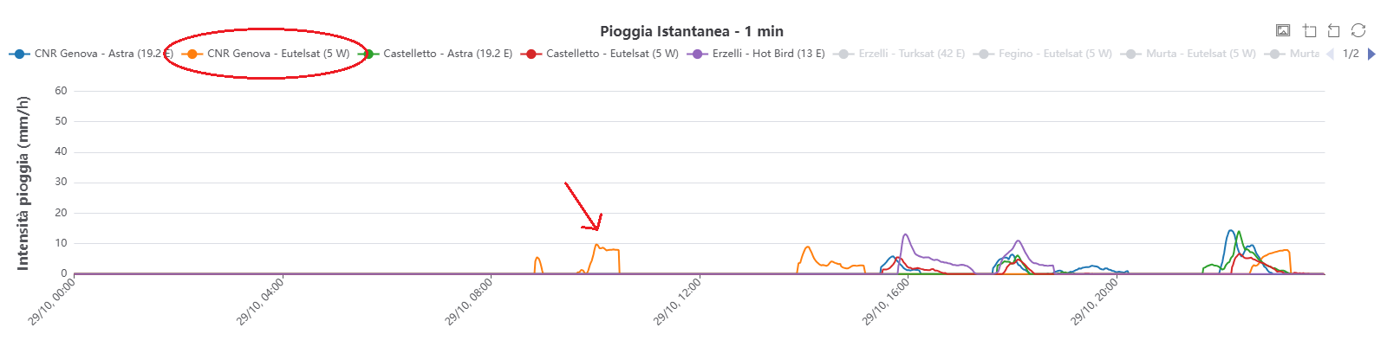
Figura 30: Legenda interattiva

